Мінская вобласць, Клецкі раён

Дзяржаўная ўстанова адукацыі

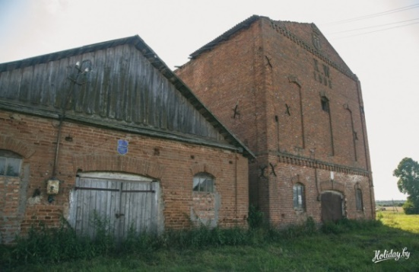 “Лазавіцкая сярэдняя школа Клецкага раёна”

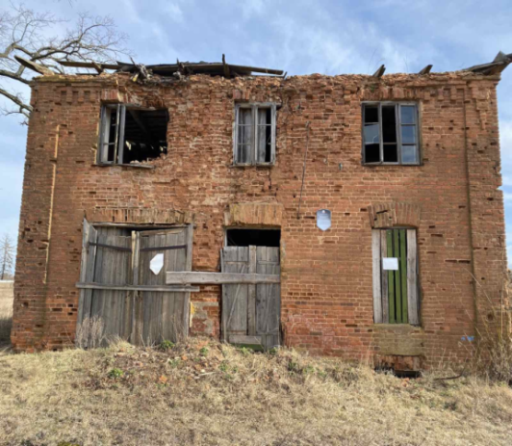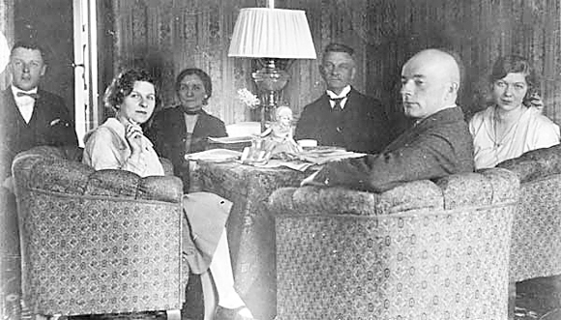

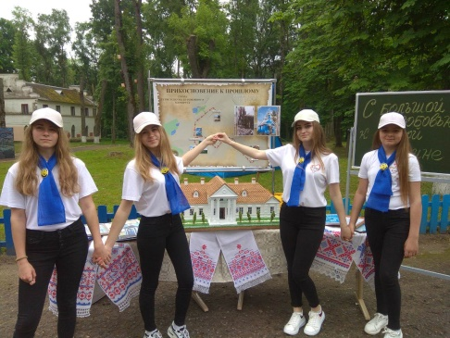

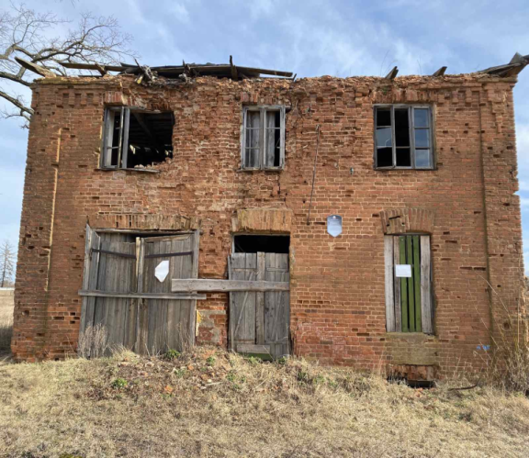



**Справаздачны матэрыял**

**на рэспубліканскі конкурс “Гонар краю майго”**

**“Ксаверый Вайніловіч – “аграрны рэфарматар”**

**Слуцкага ўезда”**

***Аўтары работы:***

**Лупаў Кірыл Сяргеевіч, 14 гадоў**

**Голяк Вікторыя Дзмітрыеўна, 14 гадоў**

***Кіраўнік работы:***

**Траян Іна Мікалаеўна, настаўнік гісторыі**

**ДУА “Лазавіцкая сярэдняя школа**

**Клецкага раёна”**

**м/т 8(29)2591001**

**2023 год**

**Уводзіны**

Асобы ў гісторыі краіны ... Яны не проста пражылі жыццё, яны пакінулі яркі, добры след, былі прыкладам і ўзорам служэння і любові да Радзімы, жылі для людзей і з людзьмі. Менавіта такімі былі прадстаўнікі макранскай лініі вядомага роду Вайніловічаў - вялікія патрыёты, мецэнаты, камунікабельныя і ініцыятыўныя, якія актыўна падтрымлівалі беларускую мову, добра ведалі рэчаіснасць, рэалізоўвалі праекты, якія лічылі мэтазгоднымі і прыносячымі карысць не толькі сабе, але і роднаму краю. У выніку чаго, у пэўны момант, гаспадарчыя двары Макраны і Кунцаўшчына сталі аднымі з самых перадавых у старой Літве і былі вядомыя далёка за межамі Расійскай імперыі. І гэта было ў той час, калі сельская гаспадарка знаходзілася ў глыбокім крызісе. Прычын было шмат, але, аналізуючы крыніцы, мы прыйшла да высновы, што галоўная заключалася ў рэформе 1861 г.: з-за страты таннай прыгоннай рабочай сілы, а таксама адсутнасці ў памешчыкаў грошай, ведаў і навыкаў арганізацыі працы, фальваркавыя гаспадаркі пачалі хутка скарачацца. Выхад мог быць альбо ў інтэнсіўным росце сельскагаспадарчай вытворчасці, альбо ў пашырэнні сялянскага землеўладання за кошт памешчыцкіх зямель. І вось менавіта тут, на мяжы сучаснага Клецкага і Капыльскага раёнаў, дзякуючы прадпрымальніцкім ініцыятывам Вайніловічаў, пачалося ўдасканаленне гэтай галіны, у выніку чаго сельская гаспадарка дадзенага рэгіёну выйшла на новы ўзровень. Асабліва інавацыйныя ідэі актыўна ўкараняліся і ўдасканальваліся Ксаверыям Вайніловічам.

Пры падрыхтоўцы аналітычна-даведачнай інфармацыі выкарыстоўваліся розныя крыніцы. Безумоўна, большая і цікавая частка матэрыялу была ўзята з фондаў Нацыянальнага гістарычнага архіва Беларусі, Капыльскага раённага краязнаўчага музея і Музея гісторыі Клетчыны. Вельмі каштоўнымі крыніцамі, якія дазваляюць падрабязна разгледзець рэалізацыю прадпрымальніцкай ініцыятывы ў маёнтках, з'яўляюцца “Короткие справочные сведения о некоторых русских хозяйствах”, “Даведачныя звесткі аб сельскагаспадарчых таварыствах па дадзеных на 1915 г.”, “Памяць. Клецкі раён”, “Матэрыял пра продкаў і землякоў, найбуйнейшых землеўладальнікаў, якія пражывалі на Случчыне ў 2-й палове ХIХ стагоддзя” і іншыя.

**Аналітычна-даведачная інфармацыя “Ксаверый Вайніловіч і яго прадпрымальніцкія ініцыятывы конца ХІХ – пачатку ХХ ст.”**

Невялікі гістарычны экскурс… Грунтуючыся на архіўных дадзеных мы ўстанавілі, што сядзіба Макраны і фальварак Кунцаўшчына – гэта самы край старой Літвы. Але гэта калісьці не спыніла пінскага харунжага (сцяганосца) Мікалая Вайніловіча, які ў другой палове ХVIII ст. купіў маёнтак Макраны з суседнімі фальваркамі Кунцаўшчына і Урведзь у Караля Станіслава «Пане Каханку». Ён ажаніўся з прадстаўніцай роду Абуховічаў і стаў заснавальнікам цэлай радавой галіны з цэнтрам у Макранах, а пазней у Кунцаўшчыне. Яго сын Ксаверый заклаў тут новую вялікую сядзібу. Да бацькоўскіх земляў далучаюцца фальваркі ў наваколлях Макран, а таксама маёнтак Карытны пад Асіповічамі. «Вельмі добры і годны чалавек», - пісаў пра яго Э. Вайніловіч.

Неабходна адзначыць, што прадстаўнікі роду былі ўсебакова развітымі людзьмі: у сядзібе ў пачатку XX ст. мелася самавітая бібліятэка; калекцыя жывапісу, якая ўключала партрэты ўсіх прадстаўнікоў макранскай лініі Вайніловічаў; у сталовай, на сценах, вісела калекцыя паляўнічых трафеяў; быў музычны салон, фартэпіяна, віяланчэль і флейты, захапленні Ксаверыя.

Рэвалюцыя 1917 г. азначала для Вайніловічаў толькі верную смерць. Ксаверыю было ўжо пад шэсцьдзесят, яго сыну Іосіфу пад сорак. Маёнтак, падзелены межамі Рыжскай дамовы 1921 г., застаўся на савецкім баку. Ад усіх земляў, ля самай мяжы, стаяў толькі фальварак Кунцаўшчына. Туды ў 1923 г. і перабраліся Вайніловічы. Тут знаходзіўся гаспадарчы комплекс і домік, дзе яны пражылі яшчэ 15 гадоў. За гэты час здолелі стварыць у гэтай мясцовасці ўтульны квітнеючы куток: невялікі парк; некалькі невялікіх жывапісных алей, асабліва таполевая; цудоўны садок з мноствам кветнікаў і прагулачных дарожак; дом быў абвіты плюшчам і патанаў у зеляніне. З сядзібы ў Макранах ім удалося выратаваць галерэю сваіх радавых партрэтаў. Вайніловічы жылі не бліскаючы паказной раскошай. Да мяжы з СССР ад Кунцаўшчыны - 500 м. У кіламетры адсюль былі родныя Макраны, дзе савецкая ўлада зносіла сядзібны дом і ўсе пабудовы.

Верасень 1939 года. Ім можна было б збегчы ў Польшчу, але яны засталіся. У 1940 г. Вайніловіча адправілі ў сібірскі лагер, адкуль ён ужо не вярнуўся. З ягонай жонкай, па нейкіх прычынах, так хутка расправіцца не паспелі. Яна жыла адна яшчэ некалькі год. 19 лістапада 1942 г. 43-гадовая Ганна Вайніловіч з Грудзінскіх, апошняя з роду, была па-зверску забітая бандытамі ў сваім доме ў Кунцаўшчыне. Дом пасля гэтага быў падпалены.

Сёння фрагменты комплексу былой сядзібы ў Макранах і фальварка ў Кунцаўшчыне з'яўляюцца гісторыка-культурнай каштоўнасцю Рэспублікі Беларусь і ахоўваюцца дзяржавай. У Макранах яны ўключаюць руіны малочнага завода, руіны капліцы, руіны царквы, вадаём, рэшткі алеі і парка. У Кунцаўшчыне знаходзяцца руіны двухпавярховага дома ўпраўляючага фальваркам, да якога прымыкаюць стайня, кузня, стэльмашні (колавыя майстэрні), склады сыравіны і аборы – вялізныя пабудовы, у якіх утрымліваліся праславутыя нямецкія каровы. З ініцыяламі Ксаверыя Вайніловіча і выкладзеным радавым гербам стаіць, цяпер зусім закінуты, стары спіртзавод. Гэта адзіны пакінуты помнік велічы гэтага слаўнага роду. А зусім побач, на могілках, яшчэ з уніяцкіх часоў, захавалася невялікая царква з каплічкай. Тут можна знайсці ўнікальныя сляды мінулага, якія адносяцца як мінімум, да двухсотгадовай даўнасці: разьбяны херувім над уваходам, каваны флюгер самай старадаўняй працы з выдатнай выявай Ушэсця Дзевы Марыі. Але галоўны скарб знаходзіцца ўнутры капліцы – унікальнае распяцце, выкананае ў народных і яшчэ ўніяцкіх традыцыях невядомым майстрам каля XVIII ст. Сёння людзі моляцца каля гэтага распяцця аб супакоі памерлых. І калі вы раптам будзеце ў тых краях, памяніце перад ім бязвінна забітых Вайніловічаў.

Відавочна, што род Вайніловічаў вельмі вядомы і знакаміты. Аднак, зыходзячы з аналізу шматлікіх крыніц, мы пераканаліся, што менавіта дзякуючы Ксаверыю гэтыя гаспадарчыя двары сталі вядомымі далёка за межамі Расійская імперыі. “Ананасы ў Варшаву і Кіеў, вытворчасць 5 т. сметанковага масла штогод” - такія факты прыводзяцца ў зборніку “Краткие справочные сведения ...”, перавыдадзеным у 1904 г, адносна маёнтка Ксаверыя Вайніловіча. Таксама згадваюцца «масладзельня», вінакурны завод, вадзяны млын, тартак і шматлікая іншая маёмасць. Як жа гэта ўсё “працавала”, што прыносіла такія вынікі?

Прааналізаваўшы архіўныя дадзеныя, мы бачым, што маёнтак расквітае менавіта пры ўнуку Мікалая - Ксаверыю, які «жыў» гэтым маёнткам і ўкараняў у гэтае жыццё новыя праекты.

Разглядаючы і аналізуючы фота пачатку ХХ ст. можна зрабіць выснову, што сам сядзібны дом не быў шыкоўным: з дрэва з чатырохкалонным порцікам, трохкутнымі франтонамі, пад імі знаходзіліся прасторныя тэрасы. У пакоях - паркет, светлая плітка, мармуровыя каміны. У комплекс уваходзіла афіцына, двухпавярховая гаспадарчая пабудова (скарбец) для захоўвання начыння. Да сядзібы вяла каштанавая алея. У парку раслі ліпы, грабы, барбарыс і язмін. Пасярод парку знаходзілася аранжарэя з экзатычнымі цеплалюбівымі раслінамі. А яшчэ тут жа быў будынак (мы можам назваць яго першым праектам), аналагаў якога не адшукаць, напэўна, на тэрыторыі ўсёй сучаснай Беларусі! Гэта была цяпліца, дзе ўжо ў ХІХ ст. вырошчвалі… сапраўдныя ананасы, якія прыносілі нядрэнны даход - гэта падкрэслівае не толькі ўнікальнасць гэтага маёнтка, але і паказвае на “інавацыйныя” метады гаспадарання Ксаверыя.

Непадалёку быў размешчаны яшчэ адзін грандыёзны праект - маслазавод, руіны якога захаваліся і сёння. На фота бачна, што завод пераўзыходзіў сядзібны дом. Акрамя гэтага, тут быў пабудаваны вадзяны млын і выкапана сажалка, дзе для продажу разводзілі люстранога карпа - яшчэ адна прагрэсіўная ідэя (сажалку можна ўбачыць і сёння). Каштанавая алея завяршалася новым праектам – радавой падземнай капліцай-пахавальняй, якая яшчэ не страчана для продкаў назаўжды. У Ніжняй Саксоніі, як дальнабачны гаспадар, Ксаверый купіў асаблівую разнавіднасць чорна-пярэстай пароды кароў, якія славіліся вялікімі надоямі, хоць у Расійскай імперыі ў той час іх было не больш за дзесятак. Для таго, каб перапрацоўваць такую вялікую колькасць малака, як сапраўдны тагачасны прадпрымальнік, ён і пабудаваў маславод. Такі прагрэсіўны падыход прынёс свой плён - больш за 5 т. гатовага сметанковага масла ў год. Уся прадукцыя ішла на продаж за мяжу і прыносіла вельмі вялікі прыбытак.

У канцы ХІХ ст. прамысловая рэвалюцыя закранула і сельскую гаспадарку. Тут у большай ступені пачалі выкарыстоўвацца розныя машыны і механізмы. У архіўных матэрыялах указваецца, што Ксаверый паспяхова ўкараняе гэтыя інавацыі:

* уласная паравая лесапільня, якая працуе на мясцовых лясных

рэсурсах;

* 2 паравыя млыны, якія апрацоўваюць збожжа;
* маслазавод механізуецца пры дапамозе паравых машын.

Акрамя таго, ён вырашае стварыць у маёнтку новую ўласную

вытворчасць! Для гэтага спатрэбіўся фальварак Кунцаўшчына, які ў пачатку XIX ст. набыў яго дзед. Амаль сто гадоў гэтае месца так і заставалася невялікім фальваркам, але ў канцы XIX – пачатку XX ст. тут шмат што змянілася. У 1883 г. Ксаверый вырашае наладзіць у Кунцаўшчыне новую вытворчасць - гэта адзін з яго самых маштабных праектаў. Тут будуецца спіртзавод. Вытворчасць спірту мела ў гэтым месцы такое ж значэнне, як, напрыклад, вытворчасць цукру ў паўднёвых губернях. Мы лічым, што ў той час гэта было вельмі выгаднае ўкладанне грошай, бо ў 1895 г. урад павялічыў квоты на закупку прадукцыі ў спіртзаводаў і для іх наступіла «залатое стагоддзе». У пачатку XX ст. спіртзавод уваходзіў у тройку найбуйнейшых спіртзаводаў Менскай губерніі: згодна архіўных дадзеных у 1897 г. было выраблена 23 720 вёдзер бязводнага спірту. Працавала на ім 29 чалавек (больш толькі на заводзе ў Менску), таму тут вырас цэлы працоўны пасёлак. Галоўным стаў будынак, дзе рабілі рэктыфікацыю спірту. Па замове Ксаверыя на ім быў выведзены год заканчэння пабудовы (1906 г.), яго ініцыялы і радавы герб. На тэрыторыі знаходзіўся двухпавярховы дом яго ўпраўляючага. У адзіным комплексе стаялі стайня, кузніца, стэльмашня, склад сыравіны і аборы (велізарныя пабудовы, дзе ўтрымоўваліся пародзістыя каровы).

Гэты фальварак стаў для Ксаверыя сапраўды справай усяго жыцця і, паводле крыніц, дзякуючы яго прадпрымальніцкім ініцыятывам, прызнаным лідэрам Мінскай губерніі па ўсіх вытворчых паказчыках.

Такім чынам, можна зрабіць выснову, што Ксаверый Вайніловіч атрымаў у спадчыну адну з багатых сядзіб Менскай губерніі (4244 дзяс. зямлі) і, на нашу думку, яму спаўна ўдалося захаваць і прымножыць гэтую спадчыну!

**Заключэнне**

Такім чынам, мы лічым, што матэрыялы, пададзеныя ў справаздачы, у поўнай меры падцвярджаюць нашу думку аб тым, што асоба Ксаверыя Вайніловіча выклікае гонар і павагу ў сучаснікаў.

Акрамя таго, аналітычна-даведачная інфармацыя вельмі актуальная на сучасным этапе, бо закранутыя праблемы маюць вялікае практычнае значэнне як для кожнага асобнага грамадзяніна, так і для ўсіх у цэлым. Працуючы і аналізуючы звесткі з разнастайных крыніц мы ўпэўніліся, што:

- па-першае, прааналізаваўшы жыццё і дзейнасць Ксаверыя Вайніловіча, мы можам сцвярджаць - галоўнае, што ім рухала - гэта любоў да Радзімы і яе людзей, такой адданасці нам трэба павучыцца;

- па-другое, сабраны матэрыял даказвае, што ўжо ў той час Ксаверый Вайніловіч працаваў на кансалідацыю грамадства і супраць пашырэння варожасці. Гэта вельмі важна і сёння – патрэбна падтрымліваць сваю беларускую ідэнтычнасць, але пазбягаць канфрантацыі, таму ў Год міру і стварэння, мы вельмі зацікаўлены, каб імёны Вайніловічаў атрымалі былое гучанне;

- па-трэцяе, абагульненыя і аргументаваныя гістарычныя факты даказваюць, што Ксаверый Вайніловіч сапраўды з'яўляецца «аграрным рэфарматарам» Слуцкага ўезда, бо дзякуючы прадпрымальніцкім ініцыятывам, якія ён рэалізаваў, яго гаспадарчыя двары, у канцы XIX - пачатку XX ст., сталі вядучымі на Міншчыне. Мы лічым, што і сёння для больш паспяховага развіцця сельскай гаспадаркі яго ідэі вартыя вывучэння і пераймання;

- па-чацвёртае, матэрыял важны для прапаганды, захавання і эфектыўнага выкарыстання гісторыка-культурных помнікаў нашага рэгіёна – маёнткаў Вайніловічаў. Менавіта толькі пры гэтай умове і будзе імкнуцца сэрца ў тую хаціну, дзе прайшло дзяцінства бабулькі і матулі, каб зберагчы тое, што ёсць. Гэта ж наша гісторыя. Гэта нашы карані. Ці маем мы права забыць пра ўсё гэта? НЕ! Ні ў якім выпадку! Калі гэта ўсё не вывучаць, не захоўваць і не папулярызаваць, то вельмі важная інфармацыя, уменні нашага народа проста знікнуць.



**Культурна-асветніцкая і папулярызацыйная дзейнасць**

Папулярызацыйная дзейнасць прыведзенага ў справаздачы матэрыялу мае розныя накірункі: удзел у творчых конкурсах, даследчых работах, музейнай дзейнасці.

Выніковасць удзелу:

* раённы конкурс работ даследчага характару па гісторыі і

грамадазнаўству “Праз турызм у мінулае” (Изучение роли туризма в сохранении и эффективном использовании объектов историко-культурного наследия на территории д. Кунцевщина и Мокраны) - **Дыплом ІІ ступені,** удзельнікі абласнога этапу;

* **Дыплом ІІ ступені** 73 міжнароднай канферэнцыі даследчых работ

сярод навучэнцаў, студэнтаў і магістраў (БГТУ) “Мой першы крок у навуку”, работа “Решение аграрного вопроса в к. XIX - нач. XX cт. на территории Киевичской волости”;

* **Дыплом ІІІ ступені** на Міжнародным конкурсе навуковых работ

“Моладзь - 2.021”, Мінск, Акадэмія навук, работа даследчага характару “Предпринимательские инициативы на территории Слуцкого уезда»;

* **Дыплом І ступені** рэспубліканскага конкурса даследчых работ “Свет

православия”, работа даследчага характару “Великие реформаторы».

**Важнае і галоўнае** - звярнуць увагу на праблему аднаўлення маёнткаў. Мы прапануем ў гэтых мясцінах адкрыць турыстычна-экскурсійную зону: маляўнічая мясцовасць, лес, возера, гістарычныя помнікі, звязаныя не толькі з маёнткамі, але і з мяжой Рыжскага мірнага дагавора 1921 г. І першым этапам для дасягнення мэты мы бачым арганізацыю 2-х дзённага турыстычнага маршруту, які пазнаёміць з унікальнай гісторыяй роду і ўцалелымі аб'ектамі маёнтка. Ён быў адабраны для абароны і адзначаны СМІ на абласным форуме маладзёжных ініцыятыў у маі 2021 г. у г. Дзяржынску.

Такім чынам, вывучэнне і распаўсюджванне сабранай інфармацыі можа дапамагчы захаваць і рацыянальна выкарыстоўваць гэтыя гістарычныя аб’екты.